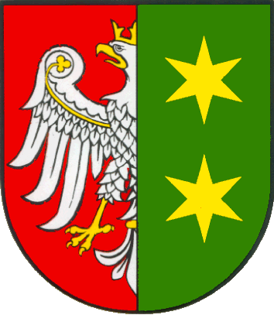 | WOJEWÓDZKI URZĄD PRACY  w Zielonej Górze

Bezrobotni będący w szczególnej sytuacji na rynku pracy województwa lubuskiego
w II kwartale 2010 r.

--------------------------------------------------------------------

Zielona Góra  sierpień 2010 r.

SPIS TREŚCI

1. WPROWADZENIE…………………………………………………………………….. | 3
2. KATEGORIE OSÓB BĘDĄCYCH W SZCZEGÓLNEJ SYTUACJI NA RYNKU PRACY:………………………………………………………………………………… | 4
2.1. Młodzież do 25 roku życia……………………………………………………..... | 5
2.2. Długotrwale bezrobotni………………………………………………………….. | 7
2.3. Powyżej 50 roku życia…………………………………………………………… | 11
2.4. Bezrobotni bez kwalifikacji zawodowych………………………………………. | 14
2.5. Osoby samotnie wychowujące co najmniej 1 dziecko do 18 roku życia…… | 16
2.6. Niepełnosprawni………………………………………………………………….. | 20
2.7. Bezrobotni bez doświadczenia zawodowego………………………………… | 23
2.8. Bezrobotni bez wykształcenia średniego…………………………………….. | 26
2.9. Bezrobotne kobiety które nie podjęły zatrudnienia po urodzeniu dziecka… | 29
2.10. Bezrobotni którzy po odbyciu kary pozbawienia wolności nie podjęli zatrudnienia…………………………………………………………………….. | 32
3. PODSUMOWANIE…………………………………………………………………… | 36

WPROWADZENIE

Na koniec II kwartału 2010 r. w województwie lubuskim było zarejestrowanych 56966 bezrobotnych, o 9157 osób mniej (o 13,8%) niż w kwartale poprzednim. Spadek bezrobocia miał miejsce we wszystkich miesiącach omawianego kwartału, przy czym największy odnotowano w kwietniu, kiedy to liczba bezrobotnych zmniejszyła się o 4375 osób. Jednak na koniec II kwartału 2010 r., w stosunku do analogicznego okresu
2009 r., odnotowana liczba bezrobotnych była większa o 2540 osób (o 4,7%).
Wobec tego, że jesteśmy w początkowej fazie odbudowy koniunktury gospodarczej, należy szczególną uwagę zwracać na grupy osób, które zawsze miały poważne problemy ze znalezieniem pracy. Do nich zaliczamy przede wszystkim bezrobotnych znajdujących się w szczególnej sytuacji na rynku pracy.
Ustawa z dnia 20 kwietnia 2004 r. o promocji zatrudnienia i instytucjach rynku pracy (Dz. U. Nr 99, poz. 1001) określiła kategorie bezrobotnych zaliczanych do osób będących w szczególnej sytuacji na rynku pracy. Nowelizacja Ustawy z dnia 24 sierpnia 2007 r. (Dz. U. Nr 176, poz. 1243) rozszerzyła definicję osób będących w szczególnej sytuacji na rynku pracy o bezrobotne kobiety, które nie podjęły zatrudnienia po urodzeniu dziecka, bezrobotnych bez doświadczenia zawodowego lub bez wykształcenia średniego oraz bezrobotnych, którzy po odbyciu kary pozbawienia wolności nie podjęli zatrudnienia. W obowiązującej sprawozdawczości o rynku pracy kategorie te uwzględniane są od stycznia 2008 r.
Głównym zamierzeniem niniejszej analizy jest dokonanie wstępnego opisu grup osób będących w szczególnej sytuacji na rynku pracy, dając tym samym podstawy do podjęcia możliwie skutecznych działań na rzecz ich aktywizacji.

2. KATEGORIE OSÓB BĘDĄCYCH W SZCZEGÓLNEJ SYTUACJI NA RYNKU PRACY
W końcu czerwca 2010 r. w województwie lubuskim zarejestrowanych było 56966 bezrobotnych. Wśród nich, jako osoby będące w szczególnej sytuacji na rynku pracy, zalicza się:
- młodzież do 25 roku życia – 11001 osób,
- długotrwale bezrobotnych – 24011 osób,
- kobiety które nie podjęły zatrudnienia po urodzeniu dziecka – 5351 osób,
- osoby powyżej 50 roku życia – 13403 osoby,
- bez kwalifikacji zawodowych – 16008 osób,
- bez doświadczenia zawodowego – 13422 osoby,
- bez wykształcenia średniego – 34473 osoby,
- samotnie wychowujących co najmniej 1 dziecko do 18 roku życia – 6454 osoby,
- osoby które po odbyciu kary pozbawienia wolności nie podjęły zatrudnienia – 858 osób,
- niepełnosprawnych – 4187 osób.

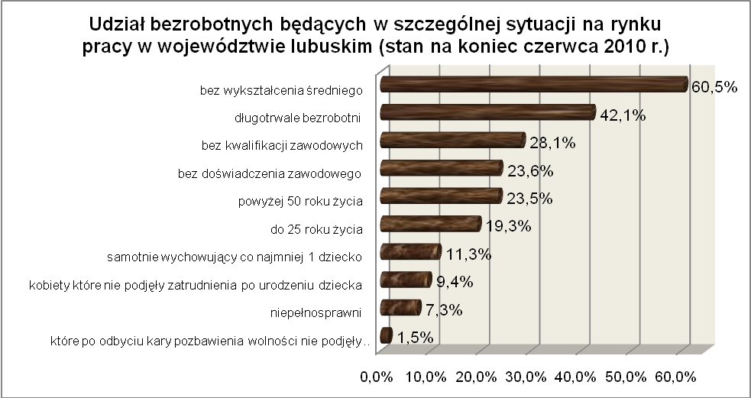
2.1. Młodzież do 25 roku życia
Na koniec II kwartału 2010 r. w województwie lubuskim odnotowano 11001 osób bezrobotnych poniżej 25 roku życia, stanowiąc 19,3% ogółu bezrobotnych.
W stosunku do II kwartału 2009 r. liczba osób bezrobotnych poniżej 25 roku życia zwiększyła się o 235 osób, ale ich udział w ogólnej liczbie bezrobotnych zmniejszył się
o 0,5 punktu procentowego. W okresie czerwiec 2009 – czerwiec 2010 r. liczba bezrobotnych poniżej 25 roku życia zwiększyła się o 2,2%, podczas gdy liczba bezrobotnych ogółem w tym okresie zwiększyła się o 4,7%.
W poszczególnych powiatach udział bezrobotnych poniżej 25 roku życia,
w liczbie bezrobotnych ogółem, wyniósł od 12,1% w mieście Zielona Góra do 24,9%
w powiecie sulęcińskim.
Prawo do otrzymywania zasiłku przysługiwało 1093 osobom (9,9%) tej kategorii bezrobotnych. Wśród bezrobotnych do 25 roku życia przeważały kobiety – 6174 osoby, stanowiąc 56,1% tej kategorii bezrobotnych.
W II kwartale 2010 r., podobnie jak w analogicznym okresie 2009 r., przeszło połowa bezrobotnych do 25 roku życia nie legitymowała się żadnym stażem pracy (56,6% wobec 54,1% przed rokiem).
Pod względem posiadanego wykształcenia, najliczniejszą grupę stanowiły osoby z wykształceniem gimnazjalnym i poniżej (29,8%, przed rokiem – 29,0%) oraz osoby, które ukończyły szkoły średnie ogólnokształcące (25,6%, przed rokiem – 23,0%).
Na przestrzeni czterech ostatnich kwartałów, wśród bezrobotnych do 25 roku życia, zmniejszył się udział osób legitymujących się wykształceniem policealnym i średnim zawodowym oraz zasadniczym zawodowym.
Osoby pozostające w rejestrach powiatowych urzędów pracy dłużej niż 12 miesięcy bez pracy, w II kwartale 2010 r., stanowiły 13,3% populacji bezrobotnych do 25 roku życia. W omawianej grupie bezrobotnych nastąpił wyraźny wzrost udziału osób pozostających od 6 do 24 miesięcy bez pracy, co obrazuje poniższy wykres:

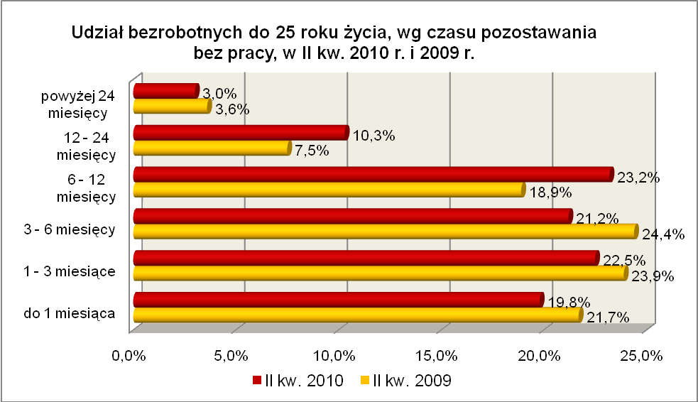

Elementy struktury osób bezrobotnych do 25 roku życia
(stan na koniec II kwartału 2009 i 2010 r.)
Wyszczególnienie | II kwartał 2009 r. |  | II kwartał 2010 r.
Wyszczególnienie | razem | % | razem | %
Ogółem | 10766 | 100,0 | 11001 | 100,0
wykształcenie
wyższe | 433 | 4,0 | 498 | 4,5
policealne i średnie zawodowe | 2743 | 25,5 | 2570 | 23,4
średnie ogólnokształcące | 2472 | 23,0 | 2819 | 25,6
zasadnicze zawodowe | 1993 | 18,5 | 1832 | 16,7
gimnazjalne i poniżej | 3125 | 29,0 | 3282 | 29,8
czas pozostawania bez pracy
do 1 miesiąca | 2336 | 21,7 | 2178 | 19,8
1 – 3 miesiące | 2572 | 23,9 | 2472 | 22,5
3 – 6 miesięcy | 2631 | 24,4 | 2339 | 21,2
6 – 12 miesięcy | 2032 | 18,9 | 2548 | 23,2
12 – 24 miesiące | 811 | 7,5 | 1128 | 10,3
powyżej 24 miesięcy | 384 | 3,6 | 336 | 3,0
staż pracy
do 1 roku | 2055 | 19,1 | 2059 | 18,7
1 – 5 lat | 2721 | 25,3 | 2598 | 23,6
5 – 10 lat | 161 | 1,5 | 117 | 1,1
bez stażu | 5829 | 54,1 | 6227 | 56,6

W II kwartale 2010 r. w powiatowych urzędach pracy zarejestrowało się 6928 bezrobotnych do 25 roku życia, co stanowiło 28,0% ogółu napływu do bezrobocia
w województwie. Od kwietnia do czerwca 2010 r. liczba bezrobotnych do 25 roku życia zmniejszyła się o 2121 osób, tj. o 16,2%, przewyższając średnią spadku bezrobotnych dla województwa lubuskiego wynoszącą w tym okresie 13,8%.
W II kwartale 2010 r. wyrejestrowano 8632 bezrobotnych do 25 roku życia, co stanowiło 25,4% ogółu odpływu bezrobotnych w województwie. Dodatkowo 417 utraciło status osoby będącej w szczególnej sytuacji na rynku pracy. Wśród wyłączeń dominowały:
- podjęcie pracy – 2626 osób,
- niepotwierdzenie gotowości do podjęcia pracy – 2499 osób,
- rozpoczęcie stażu – 1855 osób,
- rozpoczęcie szkolenia – 478 osób.
W II kw. 2010 r., bezrobotni do 25 roku życia, stanowili w województwie 58,6% ogółu bezrobotnych rozpoczynających staże.

2.2. Długotrwale bezrobotni
Na koniec II kwartału 2010 r. w województwie lubuskim odnotowano 24011 osób długotrwale bezrobotnych stanowiąc 42,1% ogółu bezrobotnych. W stosunku do
II kwartału 2009 r. liczba osób długotrwale bezrobotnych zwiększyła się o 3692 osoby,
a ich udział w ogólnej liczbie bezrobotnych zwiększył się o 4,8 punktu procentowego.
W okresie czerwiec 2009 – czerwiec 2010 r. liczba osób długotrwale bezrobotnych zwiększyła się o 18,2%, podczas gdy liczba bezrobotnych ogółem wzrosła w tym okresie o 4,7%.
W poszczególnych powiatach udział długotrwale bezrobotnych wyniósł od 23,9% w mieście Gorzów Wielkopolski do 55,7% w powiecie krośnieńskim.
Prawo do zasiłku posiadało 445 osób, co stanowiło 1,9% tej kategorii bezrobotnych. Większość długotrwale bezrobotnych to kobiety – 13811 osób, stanowiąc 57,5% ogółu długotrwale bezrobotnych.
W II kwartale 2010 r., najwięcej osób długotrwale bezrobotnych, legitymowało się stażem pracy od 1 do 5 lat (19,1% wobec 18,1% przed rokiem) oraz stażem pracy od 10 do 20 lat (18,4% wobec 19,3% przed rokiem).
Pod względem wykształcenia najliczniejszą grupę stanowiły,
w dalszym ciągu, osoby z wykształceniem gimnazjalnym i poniżej (35,0%) oraz osoby, które ukończyły szkoły zasadnicze zawodowe (32,4%). Pozytywnym zjawiskiem jest to, że w stosunku do II kwartału 2009 r., w tej grupie bezrobotnych spadł udział osób
z wykształceniem gimnazjalnym i poniżej, co pokazuje poniższy wykres:

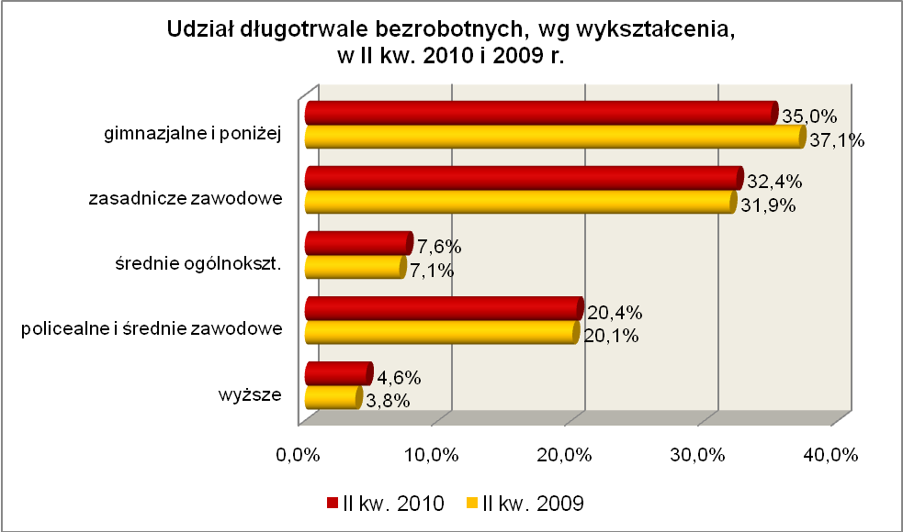
Pod względem wieku, na koniec II kwartału 2010 r., najliczniejszą grupę stanowiły osoby długotrwale bezrobotne w przedziałach 45 – 54 lat (27,5%, wobec 29,4% przed rokiem) oraz 25 – 24 lat (26,8%, przed rokiem – 25,9%). W omawianym okresie odnotowano spadek udziału osób długotrwale bezrobotnych w przedziałach wiekowych: 35-44 lat oraz 45-54 lat.
Pod względem czasu pozostawania bez pracy, najliczniejszą grupę stanowiły osoby pozostające od 12 do 24 miesięcy bez pracy – 37,3% populacji długotrwale bezrobotnych (przed rokiem – 27,4%). W II kwartale 2010 r., osoby pozostające
w rejestrach powiatowych urzędów pracy dłużej niż 12 miesięcy bez pracy, stanowiły 57,6% populacji długotrwale bezrobotnych (przed rokiem – 56,4%). Wśród osób długotrwale bezrobotnych zaznaczył się w omawianym okresie znaczny wzrost udziału osób pozostających od 12 do 24 miesięcy bez pracy, ale jednocześnie nastąpił znaczący spadek udziału osób będących powyżej 24 miesięcy bez pracy.

Elementy struktury osób długotrwale bezrobotnych
(stan na koniec II kwartału 2009 i 2010 r.)
Wyszczególnienie | II kwartał 2009 r. |  | II kwartał 2010 r.
Wyszczególnienie | razem | % | razem | %
Ogółem | 20319 | 100,0 | 24011 | 100,0
wykształcenie
wyższe | 768 | 3,8 | 1098 | 4,6
policealne i średnie zawodowe | 4074 | 20,1 | 4909 | 20,4
średnie ogólnokształcące | 1443 | 7,1 | 1814 | 7,6
zasadnicze zawodowe | 6493 | 31,9 | 7783 | 32,4
gimnazjalne i poniżej | 7541 | 37,1 | 8407 | 35,0
wiek
18 – 24 lat | 2448 | 12,0 | 2978 | 12,4
25 – 34 lat | 5254 | 25,9 | 6429 | 26,8
35 – 44 lat | 3946 | 19,5 | 4589 | 19,1
45 – 54 lat | 5980 | 29,4 | 6614 | 27,5
55 – 59 lat | 2248 | 11,0 | 2782 | 11,6
powyżej 60 lat | 443 | 2,2 | 619 | 2,6
staż pracy
do 1 roku | 3187 | 15,7 | 3546 | 14,8
1 – 5 lat | 3676 | 18,1 | 4581 | 19,1
5 – 10 lat | 2681 | 13,2 | 3286 | 13,7
10 – 20 lat | 3926 | 19,3 | 4424 | 18,4
20 – 30 lat | 2780 | 13,7 | 3531 | 14,7
30 lat i więcej | 457 | 2,2 | 718 | 3,0
bez stażu | 3612 | 17,8 | 3925 | 16,3
czas pozostawania bez pracy
do 1 miesiąca | 1054 | 5,2 | 1345 | 5,6
1 – 3 miesiące | 1402 | 6,9 | 1479 | 6,2
3 – 6 miesięcy | 2293 | 11,3 | 2260 | 9,4
6 – 12 miesięcy | 4106 | 20,2 | 5093 | 21,2
12 – 24 miesiące | 5578 | 27,4 | 8961 | 37,3
powyżej 24 miesięcy | 5886 | 29,0 | 4873 | 20,3

W II kwartale 2010 r. powiatowe urzędy pracy zarejestrowały 10637 osób długotrwale bezrobotnych, co stanowiło 43,0% ogółu napływu do bezrobocia
w województwie. Od kwietnia do czerwca 2010 r. liczba długotrwale bezrobotnych zmniejszyła się o 1601 osób, tj. o 6,3%, poniżej średniej spadku bezrobotnych dla województwa lubuskiego wynoszącej w tym okresie 13,8%.
W II kwartale 2010 r. wyrejestrowano 12238 osób długotrwale bezrobotnych, co stanowiło 36,1% ogółu odpływu bezrobotnych w województwie. Wśród wyłączeń dominowały:
- podjęcie pracy – 3661 osób,
- rozpoczęcie pracy społecznie użytecznej – 3127 osób,
- nie potwierdzenie gotowości do podjęcia pracy – 2167 osób,
- rozpoczęcie stażu – 975 osób.
W II kw. 2010 r., długotrwale bezrobotni stanowili w województwie 76,0% ogółu bezrobotnych rozpoczynających prace społecznie użyteczne.
2.3. Powyżej 50 roku życia
Na koniec II kwartału 2010 r. w województwie lubuskim odnotowano 13403 bezrobotnych powyżej 50 roku życia, stanowiąc 23,5% ogółu bezrobotnych. W stosunku do II kwartału 2009 r. liczba bezrobotnych powyżej 50 roku życia zwiększyła się o 1264 osoby a ich udział, w ogólnej liczbie bezrobotnych, zwiększył się o 1,2 punktu procentowego. Jest to spowodowane tym, że w okresie czerwiec 2009 – czerwiec 2010 r. liczba bezrobotnych powyżej 50 roku życia zwiększyła się o 10,4%, podczas gdy liczba bezrobotnych ogółem zwiększyła się o 4,7%.
W poszczególnych powiatach udział bezrobotnych powyżej 50 roku życia,
w liczbie bezrobotnych ogółem, wyniósł od 20,0% w powiecie wschowskim do 29,6%
w mieście Gorzów Wielkopolski.
Większość bezrobotnych powyżej 50 roku życia to mężczyźni – 7959 osób, stanowiąc 59,4% tej kategorii bezrobotnych. Prawo do otrzymywania zasiłku posiadało 3449 osób, co stanowiło 25,7% ogółu tej kategorii bezrobotnych.
W II kwartale 2010 r., wśród bezrobotnych powyżej 50 roku życia, w dalszym ciągu dominującą grupę stanowią osoby o długim stażu pracy: od 20 do 30 lat (38,5%), od 10 do 20 lat (24,1%) oraz powyżej 30 lat (15,2%).
Pod względem poziomu wykształcenia największą grupę stanowią osoby, które ukończyły szkoły gimnazjalne i poniżej (39,7% wobec 43,2% w II kwartale poprzedniego roku) oraz szkoły zasadnicze zawodowe (32,3% w II kwartale 2009 r. wobec 30,9%
w roku poprzednim). W tej kategorii bezrobotnych, w omawianym okresie, zaznaczył się spadek udziału bezrobotnych posiadających wykształcenie gimnazjalne i poniżej.
Wśród bezrobotnych powyżej 50 roku życia, w II kw. 2010 r., dominowały osoby pozostające bez pracy od 6 do 12 miesięcy – 25,4% oraz od 12 do 24 miesięcy – 20,7%. W omawianym okresie, w tej kategorii bezrobotnych, nastąpił wzrost udziału osób pozostających od 6 do 24 miesięcy bez pracy. Obrazuje to poniższy wykres:

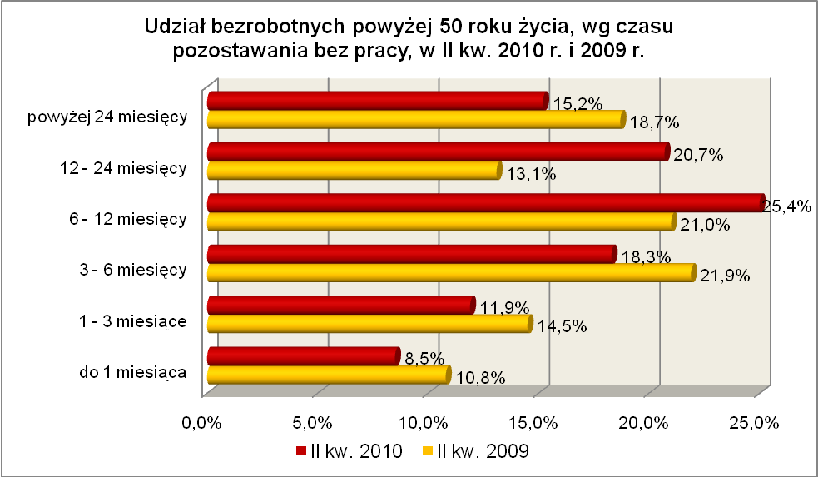

Elementy struktury bezrobotnych powyżej 50 roku życia
(stan na koniec II kwartału 2009 i 2010 r.)
Wyszczególnienie | II kwartał 2009 r. |  | II kwartał 2010 r.
Wyszczególnienie | razem | % | razem | %
Ogółem | 12139 | 100,0 | 13403 | 100,0
wykształcenie
wyższe | 299 | 2,5 | 397 | 3,0
policealne i średnie zawodowe | 2248 | 18,5 | 2653 | 19,8
średnie ogólnokształcące | 590 | 4,9 | 697 | 5,2
zasadnicze zawodowe | 3755 | 30,9 | 4328 | 32,3
gimnazjalne i poniżej | 5247 | 43,2 | 5328 | 39,7
czas pozostawania bez pracy
do 1 miesiąca | 1314 | 10,8 | 1136 | 8,5
1 – 3 miesiące | 1757 | 14,5 | 1590 | 11,9
3 – 6 miesięcy | 2662 | 21,9 | 2455 | 18,3
6 – 12 miesięcy | 2552 | 21,0 | 3402 | 25,4
12 – 24 miesiące | 1586 | 13,1 | 2782 | 20,7
powyżej 24 miesięcy | 2268 | 18,7 | 2038 | 15,2
staż pracy
do 1 roku | 880 | 7,2 | 893 | 6,7
1 – 5 lat | 604 | 5,0 | 655 | 4,9
5 – 10 lat | 766 | 6,3 | 833 | 6,2
10 – 20 lat | 2828 | 23,3 | 3234 | 24,1
20 – 30 lat | 4730 | 39,0 | 5165 | 38,5
30 lat i więcej | 1731 | 14,3 | 2036 | 15,2
bez stażu | 600 | 4,9 | 587 | 4,4

W II kwartale 2010 r. powiatowe urzędy pracy zarejestrowały 4858 bezrobotnych powyżej 50 roku życia, co stanowiło 19,6% ogółu napływu do bezrobocia
w województwie. Od kwietnia do czerwca 2010 r. liczba bezrobotnych powyżej 50 roku życia zmniejszyła się o 1666 osób, tj. o 11,1%, przy średniej spadku dla województwa lubuskiego wynoszącej 13,8%.
W II kwartale 2010 r. wyrejestrowano 6524 osoby powyżej 50 roku życia, co stanowiło 19,2% ogółu odpływu bezrobotnych w województwie. Wśród wyłączeń dominowały:
- podjęcie pracy – 2240 osób,
- rozpoczęcie prac społecznie użytecznych – 1771 osób,
- nie potwierdzenie gotowości do podjęcia pracy – 1109 osób,
- rozpoczęcie stażu – 206 osób.
W II kw. 2010 r. bezrobotni powyżej 50 roku życia stanowili w województwie 43,0% ogółu bezrobotnych rozpoczynających prace społecznie użyteczne.

2.4. Bezrobotni bez kwalifikacji zawodowych
Na koniec II kwartału 2010 r. w województwie lubuskim odnotowano 16008 bezrobotnych bez kwalifikacji zawodowych, stanowiąc 28,1% ogółu bezrobotnych.
W stosunku do II kwartału 2009 r. liczba bezrobotnych bez kwalifikacji zawodowych zwiększyła się o 400 osób, ale ich udział w ogólnej liczbie bezrobotnych zmniejszył się
o 0,6 punktu procentowego. W okresie czerwiec 2009 – czerwiec 2010 r. liczba bezrobotnych bez kwalifikacji zawodowych zwiększyła się o 2,6%, podczas gdy liczba bezrobotnych ogółem zwiększyła się o 4,7%.
W poszczególnych powiatach udział bezrobotnych bez kwalifikacji zawodowych,
w liczbie bezrobotnych ogółem, wyniósł od 19,9% w powiecie żarskim do 40,3%
w powiecie strzelecko - drezdeneckim.
Prawo do otrzymywania zasiłku posiadało 2359 osób (14,7%). Wśród bezrobotnych bez kwalifikacji zawodowych przeważają kobiety – 9169 osób, stanowiąc 57,3% tej kategorii bezrobotnych.
Bezrobotni bez kwalifikacji zawodowych to osoby posiadające wykształcenie gimnazjalne i poniżej (78,7%) oraz średnie ogólnokształcące (21,3%).
Pod względem wieku, w II kwartale 2010 r., największą grupę stanowiły osoby młode, w przedziale 18 – 24 lat (28,4%, wobec 27,8% w poprzednim roku) i 25 - 34 lat 21,5%, wobec 20,8% w poprzednim roku) oraz w wieku od 45 – 54 lat (21,3%, wobec 23,3% w poprzednim roku). W omawianym okresie, wśród bezrobotnych bez kwalifikacji zawodowych, nastąpił wzrost udziału osób młodych (w przedziałach wiekowych do 34 lat) oraz osób mających powyżej 55 lat.
Pod względem stażu pracy, podobnie jak w II kw. 2009 r., dominowały osoby dotychczas nie pracujące (30,8%, przed rokiem – 29,7%) oraz o krótkim stażu pracy
(od 1 roku do 5 lat – 17,9% i do 1 roku – 16,1%).
Wśród bezrobotnych bez kwalifikacji zawodowych, najwięcej było osób pozostających bez pracy od 6 do 12 miesięcy (23,5%) oraz od 3 do 6 miesięcy (21,1%). Na przestrzeni ostatnich czterech kwartałów, wzrósł udział bezrobotnych pozostających od 6 do 24 miesięcy bez pracy, co obrazuje poniższy wykres:

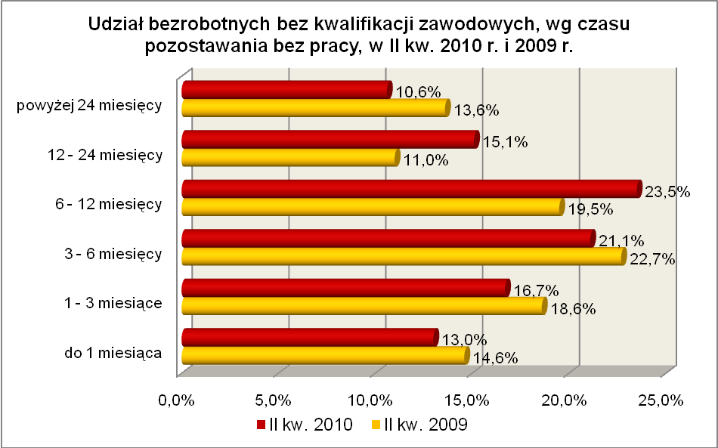

Elementy struktury bezrobotnych bez kwalifikacji zawodowych
(stan na koniec II kwartału 2009 i 2010 r.)
Wyszczególnienie | II kwartał 2009 r. |  | II kwartał 2010 r.
Wyszczególnienie | razem | % | razem | %
Ogółem | 15608 | 100,0 | 16008 | 100,0
wiek
18 – 24 lat | 4337 | 27,8 | 4540 | 28,4
25 – 34 lat | 3252 | 20,8 | 3443 | 21,5
35 – 44 lat | 2528 | 16,2 | 2512 | 15,7
45 – 54 lat | 3621 | 23,3 | 3419 | 21,3
55 – 59 lat | 1597 | 10,2 | 1744 | 10,9
powyżej 60 lat | 273 | 1,7 | 350 | 2,2
czas pozostawania bez pracy
do 1 miesiąca | 2279 | 14,6 | 2087 | 13,0
1 – 3 miesiące | 2900 | 18,6 | 2678 | 16,7
3 – 6 miesięcy | 3546 | 22,7 | 3368 | 21,1
6 – 12 miesięcy | 3046 | 19,5 | 3755 | 23,5
12 – 24 miesiące | 1723 | 11,0 | 2420 | 15,1
powyżej 24 miesięcy | 2114 | 13,6 | 1700 | 10,6
staż pracy
do 1 roku | 2586 | 16,6 | 2584 | 16,1
1 – 5 lat | 2628 | 16,8 | 2861 | 17,9
5 – 10 lat | 1548 | 9,9 | 1578 | 9,9
10 – 20 lat | 2190 | 14,0 | 2098 | 13,1
20 – 30 lat | 1665 | 10,7 | 1574 | 9,8
30 lat i więcej | 352 | 2,3 | 392 | 2,4
bez stażu | 4639 | 29,7 | 4921 | 30,8
wykształcenie
średnie ogólnokształcące | 3168 | 20,3 | 3406 | 21,3
gimnazjalne i poniżej | 12440 | 79,7 | 12602 | 78,7

W II kwartale 2010 r. powiatowe urzędy pracy zarejestrowały 7412 bezrobotnych bez kwalifikacji zawodowych, co stanowiło 29,9% ogółu napływu do bezrobocia
w województwie. Od kwietnia do czerwca 2010 r. liczba bezrobotnych bez kwalifikacji zawodowych zmniejszyła się o 2859 osób, tj. o 15,2%, przy średniej spadku dla województwa lubuskiego wynoszącej 13,8%.
W II kwartale 2010 r. wyrejestrowano 10271 osób bez kwalifikacji zawodowych, co stanowiło 30,3% ogółu odpływu bezrobotnych w województwie.

2.5. Osoby samotnie wychowujące co najmniej 1 dziecko do 18 roku życia
Na koniec II kwartału 2010 r. w województwie lubuskim odnotowano 6454 bezrobotnych samotnie wychowujących co najmniej 1 dziecko do 18 roku życia, stanowiąc 11,3% ogółu bezrobotnych. W stosunku do II kwartału 2009 r. liczba bezrobotnych samotnie wychowujących dzieci zwiększyła się o 405 osób, a ich udział
w ogólnej liczbie bezrobotnych zwiększył się o 0,2 punktu procentowego. W okresie czerwiec 2009 – czerwiec 2010 r. liczba bezrobotnych samotnie wychowujących co najmniej 1 dziecko zwiększyła się o 6,7%, podczas gdy liczba bezrobotnych ogółem zwiększyła się o 4,7%.
W poszczególnych powiatach udział bezrobotnych samotnie wychowujących dziecko, w liczbie bezrobotnych ogółem, wyniósł od 8,1% w powiecie słubickim do 13,5% w powiatach żagańskim i żarskim.
Większość bezrobotnych samotnie wychowujących dzieci to kobiety – 5697 osób, stanowiąc 88,3% tej kategorii bezrobotnych. Z prawem do otrzymywania zasiłku zarejestrowane były 1072 osoby (16,6%).
Bezrobotni samotnie wychowujący dzieci to przede wszystkim osoby młode (do 34 lat – 66,7%) i w średnim wieku (od 35 do 44 lat – 22,1%).
Wśród bezrobotnych samotnie wychowujących dzieci, większość to osoby posiadające wykształcenie poniżej średniego – 68,0% ogółu, co obrazuje poniższy wykres:

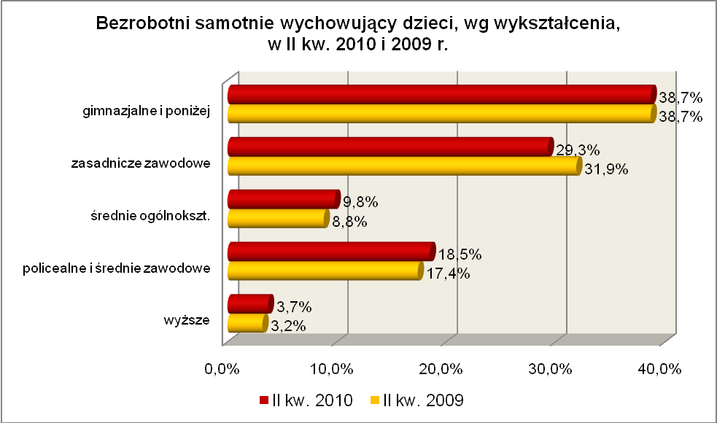

W II kw. 2010 r., wśród bezrobotnych wychowujących samotnie co najmniej
1 dziecko, największą grupę stanowiły osoby pozostające od 6 do 12 miesięcy bez pracy – 25,5%. W tej populacji bezrobotnych zaznaczył się wzrost udziału osób pozostających od 6 do 24 miesięcy bez pracy, co obrazuje poniższy wykres:

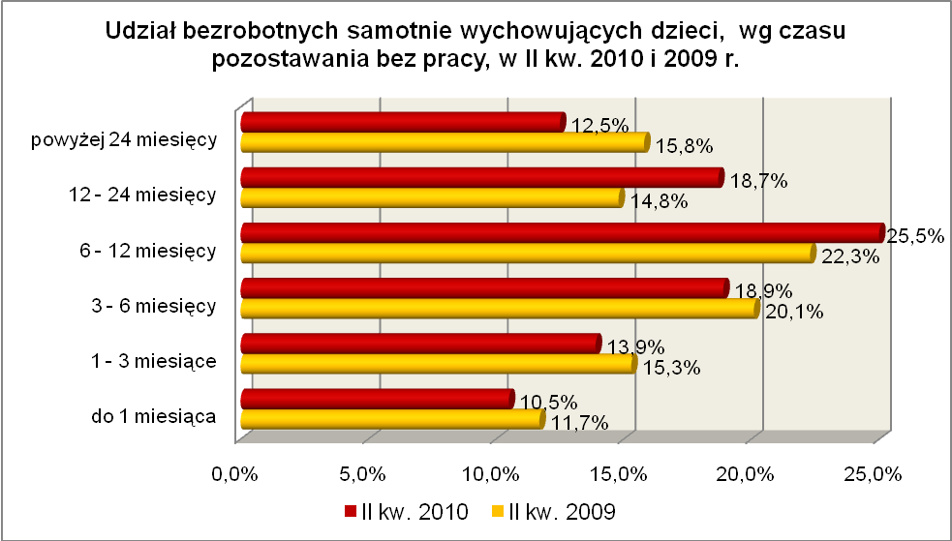

Wśród bezrobotnych samotnie wychowujących dzieci, najliczniejszą grupę stanowiły osoby o stażu pracy do 5 lat (45,2%, rok wcześniej – 43,7%) oraz bez stażu pracy (23,4%, rok wcześniej - 23,7%).

Elementy struktury bezrobotnych samotnie wychowujących co najmniej 1 dziecko (stan na koniec II kwartału 2009 i 2010 r.)
Wyszczególnienie | II kwartał 2009 r. |  | II kwartał 2010 r.
Wyszczególnienie | razem | % | razem | %
Ogółem | 6049 | 100,0 | 6454 | 100,0
wiek
18 – 24 lat | 1256 | 20,8 | 1314 | 20,4
25 – 34 lat | 2759 | 45,6 | 2991 | 46,3
35 – 44 lat | 1326 | 21,9 | 1423 | 22,1
45 – 54 lat | 656 | 10,8 | 650 | 10,1
55 – 59 lat | 50 | 0,8 | 73 | 1,1
powyżej 60 lat | 2 | 0,0 | 3 | 0,0
czas pozostawania bez pracy
do 1 miesiąca | 710 | 11,7 | 678 | 10,5
1 – 3 miesiące | 927 | 15,3 | 899 | 13,9
3 – 6 miesięcy | 1216 | 20,1 | 1219 | 18,9
6 – 12 miesięcy | 1347 | 22,3 | 1646 | 25,5
12 – 24 miesiące | 891 | 14,8 | 1205 | 18,7
powyżej 24 miesięcy | 958 | 15,8 | 807 | 12,5
wykształcenie
wyższe | 193 | 3,2 | 242 | 3,7
policealne i średnie zawodowe | 1056 | 17,4 | 1193 | 18,5
średnie ogólnokształcące | 530 | 8,8 | 632 | 9,8
zasadnicze zawodowe | 1929 | 31,9 | 1889 | 29,3
gimnazjalne i poniżej | 2341 | 38,7 | 2498 | 38,7
staż pracy
do 1 roku | 1006 | 16,6 | 1060 | 16,4
1 – 5 lat | 1642 | 27,1 | 1856 | 28,8
5 – 10 lat | 980 | 16,2 | 1028 | 15,9
10 – 20 lat | 754 | 12,5 | 771 | 11,9
20 – 30 lat | 218 | 3,6 | 211 | 3,3
30 lat i więcej | 19 | 0,3 | 17 | 0,3
bez stażu | 1430 | 23,7 | 1511 | 23,4

W II kwartale 2010 r. powiatowe urzędy pracy zarejestrowały 2472 bezrobotnych wychowujących samotnie co najmniej 1 dziecko do 18 roku życia, co stanowiło 10,0% ogółu napływu do bezrobocia w województwie. Od kwietnia do czerwca 2009 r., liczba bezrobotnych wychowujących samotnie co najmniej 1 dziecko do 18 roku życia, zmniejszyła się o 680 osób, tj. o 9,5%, przy średniej spadku dla województwa lubuskiego wynoszącej 13,8%.
W II kwartale 2010 r. wyrejestrowano 3152 osoby wychowujące samotnie co najmniej 1 dziecko, co stanowiło 9,3% ogółu odpływu bezrobotnych w województwie.

2.6. Niepełnosprawni
Na koniec II kwartału 2010 r. w województwie lubuskim odnotowano 4187 bezrobotnych niepełnosprawnych, stanowiących 7,3% ogółu bezrobotnych. W stosunku
do II kwartału 2009 r. liczba bezrobotnych niepełnosprawnych zwiększyła się o 559 osób, a ich udział w ogólnej liczbie bezrobotnych zwiększył się o 0,6 punktu procentowego. W okresie czerwiec 2009 – czerwiec 2010 r. liczba bezrobotnych niepełnosprawnych zwiększyła się o 15,4%, podczas gdy liczba bezrobotnych ogółem zwiększyła się o 4,7%.
W poszczególnych powiatach udział bezrobotnych niepełnosprawnych, w liczbie bezrobotnych ogółem, wyniósł od 3,8% w powiecie słubickim do 15,2% w mieście Gorzów Wielkopolski.
Z prawem do zasiłku zarejestrowanych było 1006 osób, co stanowiło 24,0%. Wśród bezrobotnych niepełnosprawnych, kobiety w liczbie 2320 osób stanowiły 55,4% tej kategorii bezrobotnych.
Pod względem wieku, w II kwartale 2010 r., podobnie jak w analogicznym okresie 2009 r., zdecydowanie największą grupę stanowiły osoby w wieku 45 – 54 lat (39,8%, wobec 41,8% w poprzednim roku).
Pod względem stażu pracy dominowały osoby pracujące od 20 do 30 lat (26,4%, wobec 25,3% przed rokiem) oraz od 10 do 20 lat (22,9%, wobec 23,9%
w poprzednim roku).
Najliczniejsze grupy pod względem wykształcenia stanowiły osoby, które ukończyły szkoły zasadnicze zawodowe (34,8%, wobec 34,3% w II kwartale poprzedniego roku) oraz gimnazjalne i poniżej (33,0%, wobec 35,0% w poprzednim roku). W omawianym okresie, spadek udziału zarejestrowanych bezrobotnych, odnotowano wśród osób niepełnosprawnych legitymujących się wykształceniem gimnazjalnym i poniżej.
Na koniec II kw. 2010 r., wśród bezrobotnych niepełnosprawnych, dominowały osoby pozostające bez pracy od 6 do 12 miesięcy – 26,1% oraz od 12 do 24 miesięcy – 19,0%. W okresie czterech kwartałów odnotowano wzrost udziału osób pozostających bez pracy od 6 do 24 miesięcy, co obrazuje poniższy wykres:

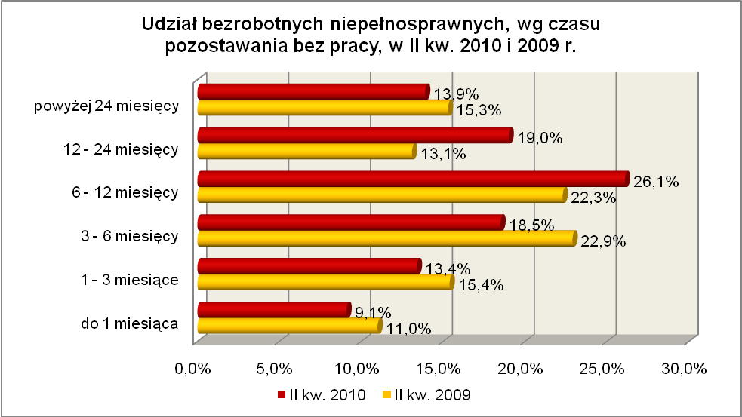

Elementy struktury bezrobotnych niepełnosprawnych
(stan na koniec II kwartału 2009 i 2010 r.)
Wyszczególnienie | II kwartał 2009 r. |  | II kwartał 2010 r.
Wyszczególnienie | razem | % | razem | %
Ogółem | 3628 | 100,0 | 4187 | 100,0
wiek
18 – 24 lat | 267 | 7,4 | 269 | 6,4
25 – 34 lat | 502 | 13,8 | 583 | 13,9
35 – 44 lat | 650 | 17,9 | 674 | 16,1
45 – 54 lat | 1516 | 41,8 | 1667 | 39,8
55 – 59 lat | 611 | 16,8 | 857 | 20,5
powyżej 60 lat | 82 | 2,3 | 137 | 3,3
czas pozostawania bez pracy
do 1 miesiąca | 400 | 11,0 | 382 | 9,1
1 – 3 miesiące | 557 | 15,4 | 560 | 13,4
3 – 6 miesięcy | 832 | 22,9 | 776 | 18,5
6 – 12 miesięcy | 808 | 22,3 | 1093 | 26,1
12 – 24 miesiące | 475 | 13,1 | 794 | 19,0
powyżej 24 miesięcy | 556 | 15,3 | 582 | 13,9
staż pracy
do 1 roku | 336 | 9,3 | 381 | 9,1
1 – 5 lat | 473 | 13,0 | 523 | 12,5
5 – 10 lat | 448 | 12,3 | 509 | 12,1
10 – 20 lat | 866 | 23,9 | 959 | 22,9
20 – 30 lat | 916 | 25,3 | 1105 | 26,4
30 lat i więcej | 204 | 5,6 | 300 | 7,2
bez stażu | 385 | 10,6 | 410 | 9,8
wykształcenie
wyższe | 114 | 3,1 | 173 | 4,1
policealne i średnie zawodowe | 737 | 20,3 | 854 | 20,4
średnie ogólnokształcące | 262 | 7,3 | 322 | 7,7
zasadnicze zawodowe | 1244 | 34,3 | 1456 | 34,8
gimnazjalne i poniżej | 1271 | 35,0 | 1382 | 33,0

W II kwartale 2010 r. powiatowe urzędy pracy zarejestrowały 1734 bezrobotnych niepełnosprawnych, co stanowiło 7,0% ogółu napływu do bezrobocia w województwie. Od kwietnia do czerwca 2010 r., liczba bezrobotnych niepełnosprawnych zmniejszyła się o 338 osób, tj. o 7,5%, przy średniej spadku dla województwa lubuskiego wynoszącej 13,8%.
W II kwartale 2010 r. wyrejestrowano 2072 osoby niepełnosprawne, co stanowiło 6,1% ogółu odpływu bezrobotnych w województwie.

2.7. Bezrobotni bez doświadczenia zawodowego
Na koniec II kwartału 2010 r. w województwie lubuskim odnotowano 13422 bezrobotnych bez doświadczenia zawodowego, stanowiąc 23,6% ogółu bezrobotnych. W stosunku do II kwartału 2009 r. liczba bezrobotnych bez doświadczenia zawodowego zwiększyła się o 708 osób, a ich udział w ogólnej liczbie bezrobotnych zwiększył się
o 0,2 punktu procentowego. W okresie czerwiec 2009 – czerwiec 2010 r. liczba bezrobotnych bez doświadczenia zawodowego zwiększyła się o 5,6%, podczas gdy liczba bezrobotnych ogółem zwiększyła się o 4,7%.
W poszczególnych powiatach udział bezrobotnych bez doświadczenia zawodowego, w liczbie bezrobotnych ogółem, wyniósł od 16,5% w mieście Gorzów Wielkopolski do 33,5% w mieście Zielona Góra.
Większość bezrobotnych bez doświadczenia zawodowego to kobiety – 7770 osób, stanowiąc 57,9% tej kategorii bezrobotnych. Wśród nich 85 osób (0,6%) miało prawo do otrzymywania zasiłku.
Grupę bezrobotnych bez doświadczenia zawodowego stanowią przede wszystkim osoby młode: do 24 roku życia (53,3% tej kategorii bezrobotnych) oraz od 25 do 34 roku życia (31,2%).
Zdecydowana większość osób z tej kategorii bezrobotnych dotychczas nie pracowała – 80,5% lub legitymuje się bardzo krótkim stażem pracy (do 1 roku) – 19,5%.
Pod względem posiadanego wykształcenia największe grupy stanowią bezrobotni z wykształceniem gimnazjalnym i poniżej oraz osoby posiadające wykształcenie policealne i średnie zawodowe. W omawianym okresie wzrósł, wśród tej kategorii bezrobotnych, udział osób legitymujących się wykształceniem wyższym
i średnim ogólnokształcącym. Obrazuje to poniższy wykres:

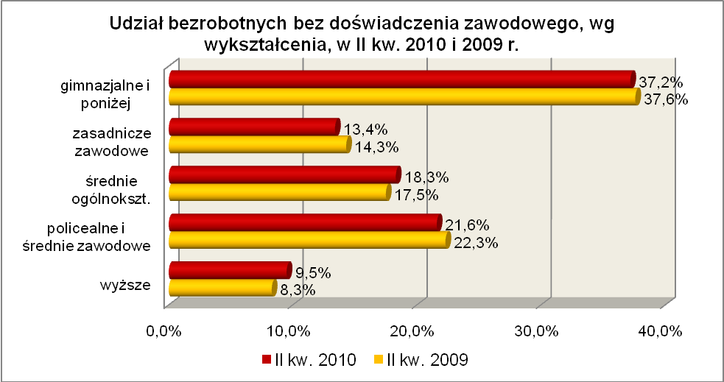

W tej kategorii bezrobotnych, najwięcej jest osób pozostających bez pracy od
6 do 12 miesięcy (23,3%) oraz od 1 do 3 miesięcy (20,0%). W okresie ostatnich czterech kwartałów odnotowano wzrost udziału osób pozostających bez pracy od 6 do 24 miesięcy, co obrazuje poniższy wykres:

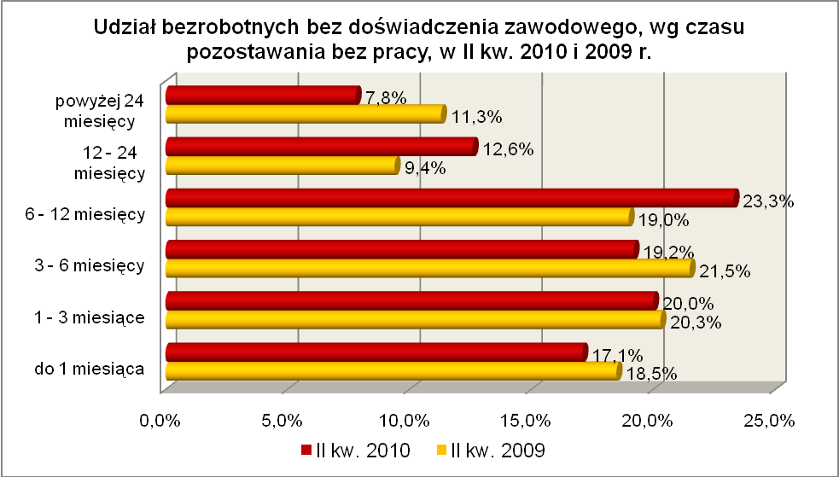
Elementy struktury bezrobotnych bez doświadczenia zawodowego
(stan na koniec II kwartału 2009 i 2010 r.)
Wyszczególnienie | II kwartał 2009 r. |  | II kwartał 2010 r.
Wyszczególnienie | razem | % | razem | %
Ogółem | 12714 | 100,0 | 13422 | 100,0
wiek
18 – 24 lat | 6824 | 53,6 | 7157 | 53,3
25 – 34 lat | 3863 | 30,4 | 4184 | 31,2
35 – 44 lat | 843 | 6,6 | 926 | 6,9
45 – 54 lat | 810 | 6,4 | 778 | 5,8
55 – 59 lat | 301 | 2,4 | 301 | 2,2
powyżej 60 lat | 73 | 0,6 | 76 | 0,6
czas pozostawania bez pracy
do 1 miesiąca | 2349 | 18,5 | 2298 | 17,1
1 – 3 miesiące | 2579 | 20,3 | 2683 | 20,0
3 – 6 miesięcy | 2732 | 21,5 | 2571 | 19,2
6 – 12 miesięcy | 2416 | 19,0 | 3130 | 23,3
12 – 24 miesiące | 1199 | 9,4 | 1689 | 12,6
powyżej 24 miesięcy | 1439 | 11,3 | 1051 | 7,8
wykształcenie
wyższe | 1056 | 8,3 | 1280 | 9,5
policealne i średnie zawodowe | 2842 | 22,3 | 2895 | 21,6
średnie ogólnokształcące | 2219 | 17,5 | 2457 | 18,3
zasadnicze zawodowe | 1821 | 14,3 | 1801 | 13,4
gimnazjalne i poniżej | 4776 | 37,6 | 4989 | 37,2
staż pracy
do 1 roku | 2580 | 20,3 | 2618 | 19,5
bez stażu | 10134 | 79,7 | 10804 | 80,5

W II kwartale 2010 r. powiatowe urzędy pracy zarejestrowały 7552 bezrobotnych bez doświadczenia zawodowego, co stanowiło 30,5% ogółu napływu do bezrobocia
w województwie. Od kwietnia do czerwca 2010 r., liczba bezrobotnych bez doświadczenia zawodowego zmniejszyła się o 1947 osób, tj. o 12,7%, przy średniej spadku dla województwa lubuskiego wynoszącej 13,8%.
W II kwartale 2010 r. wyrejestrowano 9499 osób bez doświadczenia zawodowego, co stanowiło 28,0% ogółu odpływu bezrobotnych w województwie.

2.8. Bezrobotni bez wykształcenia średniego
Na koniec II kwartału 2010 r. w województwie lubuskim odnotowano 34473 bezrobotnych bez wykształcenia średniego, stanowiąc 60,5% ogółu bezrobotnych.
W stosunku do II kwartału 2009 r. liczba bezrobotnych bez wykształcenia średniego zwiększyła się o 170 osób, ale ich udział w ogólnej liczbie bezrobotnych zmniejszył się
o 2,5 punktu procentowego. W okresie czerwiec 2009 – czerwiec 2010 r. liczba bezrobotnych bez wykształcenia średniego zwiększyła się o 0,5%, podczas gdy liczba bezrobotnych ogółem zwiększyła się o 4,7%.
W poszczególnych powiatach udział bezrobotnych bez wykształcenia średniego,
w liczbie bezrobotnych ogółem, wyniósł od 45,0% w powiecie słubickim do 69,2%
w powiecie strzelecko - drezdeneckim.
Prawo do zasiłku posiadało 6769 osób (19,6% tej kategorii bezrobotnych). Wśród bezrobotnych bez wykształcenia średniego przeważają mężczyźni, stanowiąc 54,6% (18824 osoby).
Wśród bezrobotnych bez wykształcenia średniego, na koniec II kwartału 2010 r., najliczniejszą grupę stanowiły osoby w wieku 45 – 54 lat (26,8%, przed rokiem – 27,9%) oraz 25 – 34 lat (24,8%, przed rokiem – 25,2%).
Dominują bezrobotni o stażu pracy od 1 do 5 lat (20,0%, przed rokiem – 19,6%) oraz od 10 do 20 lat (19,0%, przed rokiem – 19,8%).
Pod względem posiadanego wykształcenia w niewielkim stopniu przeważają bezrobotni z wykształceniem gimnazjalnym i poniżej, stanowiąc 50,8% ogółu tej kategorii bezrobotnych.
Wśród bezrobotnych bez wykształcenia średniego, najwięcej jest osób pozostających bez pracy od 6 do 12 miesięcy (25,2%) oraz od 3 do 6 miesięcy (21,2%). W omawianym okresie nastąpił wzrost udziału osób pozostających bez pracy od 6 do 24 miesięcy, co przedstawia poniższy wykres:

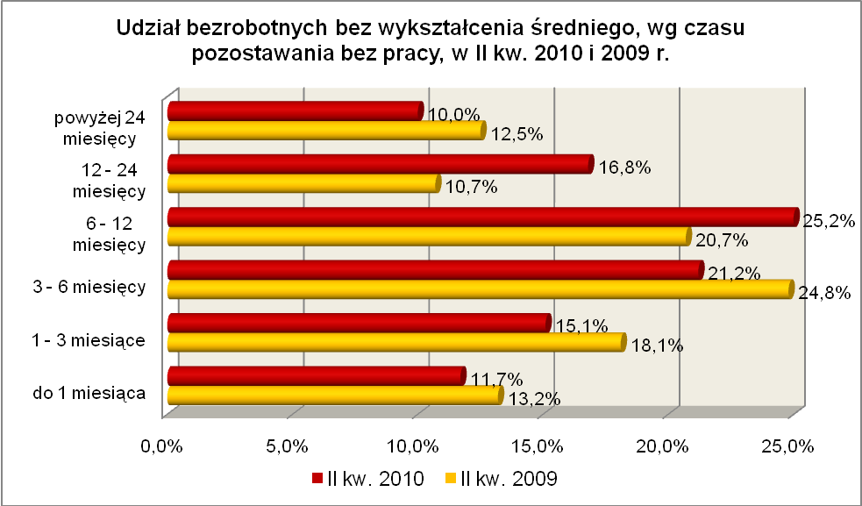
Elementy struktury bezrobotnych bez wykształcenia średniego
(stan na koniec II kwartału 2009 i 2010 r.)
Wyszczególnienie | II kwartał 2009 r. |  | II kwartał 2010 r.
Wyszczególnienie | razem | % | razem | %
Ogółem | 34303 | 100,0 | 34473 | 100,0
wiek
18 – 24 lat | 5086 | 14,8 | 5029 | 14,6
25 – 34 lat | 8644 | 25,2 | 8561 | 24,8
35 – 44 lat | 7301 | 21,3 | 7246 | 21,0
45 – 54 lat | 9570 | 27,9 | 9220 | 26,8
55 – 59 lat | 3159 | 9,2 | 3669 | 10,6
powyżej 60 lat | 543 | 1,6 | 748 | 2,2
czas pozostawania bez pracy
do 1 miesiąca | 4540 | 13,2 | 4022 | 11,7
1 – 3 miesiące | 6221 | 18,1 | 5206 | 15,1
3 – 6 miesięcy | 8483 | 24,8 | 7312 | 21,2
6 – 12 miesięcy | 7093 | 20,7 | 8686 | 25,2
12 – 24 miesiące | 3681 | 10,7 | 5799 | 16,8
powyżej 24 miesięcy | 4285 | 12,5 | 3448 | 10,0
wykształcenie
zasadnicze zawodowe | 16999 | 49,6 | 16971 | 49,2
gimnazjalne i poniżej | 17304 | 50,4 | 17502 | 50,8
staż pracy
do 1 roku | 4287 | 12,5 | 4234 | 12,3
1 – 5 lat | 6732 | 19,6 | 6888 | 20,0
5 – 10 lat | 5041 | 14,7 | 5122 | 14,8
10 – 20 lat | 6809 | 19,8 | 6543 | 19,0
20 – 30 lat | 5062 | 14,8 | 4952 | 14,4
30 lat i więcej | 1299 | 3,8 | 1426 | 4,1
bez stażu | 5073 | 14,8 | 5308 | 15,4

W II kwartale 2010 r. powiatowe urzędy pracy zarejestrowały 14624 bezrobotnych bez wykształcenia średniego, co stanowiło 59,1% ogółu napływu do bezrobocia w województwie. Od kwietnia do czerwca 2010 r., liczba bezrobotnych bez wykształcenia średniego zmniejszyła się o 7261 osób, tj. o 17,4%, przewyższając średnią spadku dla województwa lubuskiego wynoszącą 13,8%.
W II kwartale 2010 r. wyrejestrowano 21885 osób bez wykształcenia średniego, co stanowiło 64,5% ogółu odpływu bezrobotnych w województwie.

2.9. Bezrobotne kobiety które nie podjęły zatrudnienia po urodzeniu
dziecka
Na koniec II kwartału 2010 r. w województwie lubuskim odnotowano 5351 bezrobotnych kobiet, które nie podjęły zatrudnienia po urodzeniu dziecka, stanowiąc 9,4% ogółu bezrobotnych i 17,9% ogółu bezrobotnych kobiet. W stosunku do II kwartału 2009 r. liczba bezrobotnych kobiet, które nie podjęły zatrudnienia po urodzeniu dziecka zwiększyła się o 331 osób, a ich udział w ogólnej liczbie bezrobotnych zwiększył się
o 0,2 punktu procentowego. W okresie czerwiec 2009 – czerwiec 2010 r. liczba bezrobotnych kobiet, które nie podjęły zatrudnienia po urodzeniu dziecka zwiększyła się o 6,6%, podczas gdy liczba bezrobotnych ogółem zwiększyła się o 4,7%.
W poszczególnych powiatach udział bezrobotnych kobiet, które nie podjęły zatrudnienia po urodzeniu dziecka, w liczbie kobiet ogółem, wyniósł od 10,0% w mieście Gorzów Wielkopolski do 25,0% w powiecie krośnieńskim.
Z prawem do otrzymywania zasiłku zarejestrowanych było 197 kobiet, które nie podjęły zatrudnienia po urodzeniu dziecka, co stanowiło 3,7% ogółu.
W II kwartale 2010 r., wśród bezrobotnych kobiet które nie podjęły zatrudnienia po urodzeniu dziecka, najliczniejszą grupę stanowią osoby młode, w wieku od 25 do 34 lat (47,1%, przed rokiem - 45,5%) oraz od 18 do 24 lat (23,3%, przed rokiem - 24,1%).
Podobnie jak w II kwartale 2009 r. dominują bezrobotne kobiety nie posiadające stażu pracy (42,5%) oraz o stosunkowo niewielkim stażu pracy - do 5 lat (41,7%).
W II kwartale 2010 r., po bardzo długim okresie dominacji, najliczniejszą grupą przestały być osoby pozostaje bez pracy powyżej 24 miesięcy. Podobnie jak
w pozostałych kategoriach bezrobotnych będących w szczególnej sytuacji na rynku pracy, najwięcej w tej populacji bezrobotnych jest osób pozostających bez pracy od 6 do 12 miesięcy oraz od 12 do 24 miesięcy. Obrazuje to poniższy wykres:
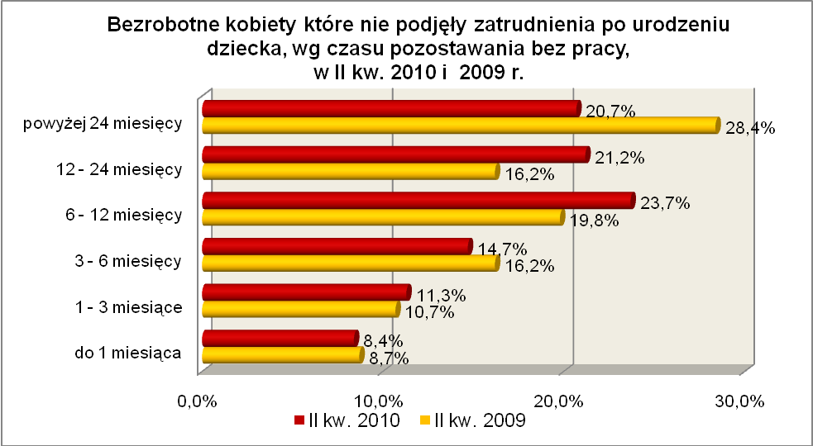

Pod względem posiadanego wykształcenia dominują bezrobotne kobiety
posiadające wykształcenie gimnazjalne i poniżej (41,3%) oraz zasadnicze zawodowe (26,8%). Udział tej kategorii kobiet, wg wykształcenia, przedstawia poniższy wykres:

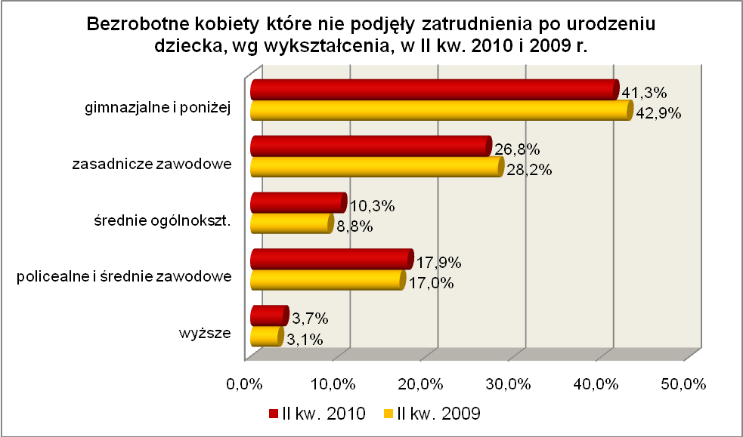
Elementy struktury bezrobotnych kobiet, które nie podjęły zatrudnienia po urodzeniu dziecka (stan na koniec II kwartału 2009 i 2010 r.)
Wyszczególnienie | II kwartał 2009 r. |  | II kwartał 2010 r.
Wyszczególnienie | razem | % | razem | %
Ogółem | 5020 | 100,0 | 5351 | 100,0
wiek
18 – 24 lat | 1211 | 24,1 | 1248 | 23,3
25 – 34 lat | 2284 | 45,5 | 2520 | 47,1
35 – 44 lat | 984 | 19,6 | 1040 | 19,4
45 – 54 lat | 485 | 9,7 | 476 | 8,9
55 – 59 lat | 56 | 1,1 | 67 | 1,3
czas pozostawania bez pracy
do 1 miesiąca | 436 | 8,7 | 452 | 8,4
1 – 3 miesiące | 537 | 10,7 | 602 | 11,3
3 – 6 miesięcy | 813 | 16,2 | 788 | 14,7
6 – 12 miesięcy | 993 | 19,8 | 1268 | 23,7
12 – 24 miesiące | 814 | 16,2 | 1133 | 21,2
powyżej 24 miesięcy | 1427 | 28,4 | 1108 | 20,7
wykształcenie
wyższe | 158 | 3,1 | 201 | 3,7
policealne i średnie zawodowe | 853 | 17,0 | 960 | 17,9
średnie ogólnokształcące | 443 | 8,8 | 549 | 10,3
zasadnicze zawodowe | 1411 | 28,2 | 1433 | 26,8
gimnazjalne i poniżej | 2155 | 42,9 | 2208 | 41,3
staż pracy
do 1 roku | 969 | 19,3 | 1007 | 18,8
1 – 5 lat | 1013 | 20,2 | 1225 | 22,9
5 – 10 lat | 460 | 9,2 | 525 | 9,8
10 – 20 lat | 300 | 6,0 | 295 | 5,5
20 – 30 lat | 27 | 0,5 | 26 | 0,5
30 lat i więcej | 2 | 0,0 | 2 | 0,0
bez stażu | 2249 | 44,8 | 2271 | 42,5

W II kwartale 2010 r. powiatowe urzędy pracy zarejestrowały 1604 bezrobotne kobiety które nie podjęły zatrudnienia po urodzeniu dziecka, co stanowiło 6,5% ogółu napływu do bezrobocia w województwie. Od kwietnia do czerwca 2010 r., liczba bezrobotnych kobiet które nie podjęły zatrudnienia po urodzeniu dziecka zmniejszyła się o 464 osoby, tj. o 8,0%, poniżej średniej spadku dla województwa lubuskiego wynoszącej 13,8%.
W II kwartale 2010 r. wyrejestrowano 2068 kobiet które nie podjęły zatrudnienia po urodzeniu dziecka, co stanowiło 6,1% ogółu odpływu bezrobotnych w województwie.

2.10. Bezrobotni którzy po odbyciu kary pozbawienia wolności nie podjęli zatrudnienia
Na koniec II kwartału 2010 r. w województwie lubuskim odnotowano 858 bezrobotnych którzy po odbyciu kary pozbawienia wolności nie podjęli zatrudnienia, stanowiąc 1,5% ogółu bezrobotnych. W stosunku do II kwartału 2009 r. liczba bezrobotnych którzy po odbyciu kary pozbawienia wolności nie podjęli zatrudnienia zwiększyła się o 140 osób, a ich udział w ogólnej liczbie bezrobotnych zwiększył się
o 0,2 punktu procentowego. W okresie czerwiec 2009 – czerwiec 2010 r. liczba bezrobotnych którzy po odbyciu kary pozbawienia wolności nie podjęli zatrudnienia zwiększyła się o 19,5%, podczas gdy liczba bezrobotnych ogółem zwiększyła się
o 4,7%.
W poszczególnych powiatach udział bezrobotnych którzy po odbyciu kary pozbawienia wolności nie podjęli zatrudnienia, w liczbie bezrobotnych ogółem, wyniósł od 0,1% w powiecie strzelecko - drezdeneckim do 2,7% w powiecie sulęcińskim.
Wśród bezrobotnych którzy po odbyciu kary pozbawienia wolności nie podjęli zatrudnienia dominują mężczyźni, stanowiąc 95,6% tej kategorii bezrobotnych (820 osób). Wśród nich było 76 osób z prawem do zasiłku (8,9%).
Na koniec II kw. 2010 r., wśród bezrobotnych którzy po odbyciu kary pozbawienia wolności nie podjęli zatrudnienia, najliczniejszą grupę stanowią osoby
w wieku 25 – 34 lat (28,1%, przed rokiem - 27,6%) oraz 45 – 54 lat (26,4%, przed rokiem - 30,4%).
W tej kategorii bezrobotnych dominującą grupę stanowią osoby o niewielkim stażu pracy do 5 lat – 52,0% (przed rokiem 54,7%). Stosunkowo niewielki jest wśród nich udział osób bez stażu pracy (11,9%).
Pod względem posiadanego wykształcenia 91,7% z nich posiada wykształcenie poniżej średniego, a jedynie 0,7% wykształcenie wyższe. Największą grupę stanowią bezrobotni z wykształceniem gimnazjalnym i poniżej (59,3% tej populacji bezrobotnych). Pod względem czasu pozostawania bez pracy, najwięcej jest osób pozostających bez pracy od 3 do 6 miesięcy (24,0%) oraz 6 do 12 miesięcy (22,3%). Wśród tej kategorii bezrobotnych, odnotowano znaczniejszy wzrost udziału osób pozostających od 6 do 24 miesięcy bez pracy, co obrazuje poniższy wykres:

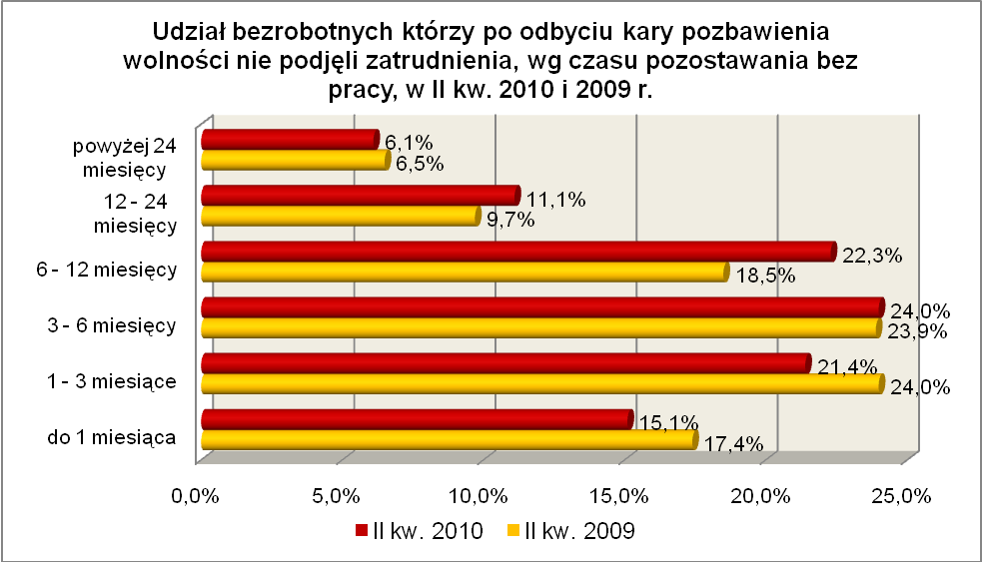
Elementy struktury bezrobotnych którzy po odbyciu kary pozbawienia wolności nie podjęli zatrudnienia (stan na koniec II kwartału 2009 i 2010 r.)
Wyszczególnienie | I kwartał 2009 r. |  | I kwartał 2010 r.
Wyszczególnienie | razem | % | razem | %
Ogółem | 718 | 100,0 | 858 | 100,0
wiek
18 – 24 lat | 55 | 7,7 | 57 | 6,6
25 – 34 lat | 198 | 27,6 | 241 | 28,1
35 – 44 lat | 172 | 23,9 | 218 | 25,4
45 – 54 lat | 218 | 30,4 | 226 | 26,4
55 – 59 lat | 57 | 7,9 | 91 | 10,6
powyżej 60 lat | 18 | 2,5 | 25 | 2,9
czas pozostawania bez pracy
do 1 miesiąca | 125 | 17,4 | 130 | 15,1
1 – 3 miesiące | 172 | 24,0 | 184 | 21,4
3 – 6 miesięcy | 171 | 23,9 | 206 | 24,0
6 – 12 miesięcy | 133 | 18,5 | 191 | 22,3
12 – 24 miesiące | 70 | 9,7 | 95 | 11,1
powyżej 24 miesięcy | 47 | 6,5 | 52 | 6,1
wykształcenie
wyższe | 4 | 0,6 | 6 | 0,7
policealne i średnie zawodowe | 50 | 7,0 | 57 | 6,7
średnie ogólnokształcące | 7 | 1,0 | 8 | 0,9
zasadnicze zawodowe | 233 | 32,4 | 278 | 32,4
gimnazjalne i poniżej | 424 | 59,0 | 509 | 59,3
staż pracy
do 1 roku | 171 | 23,8 | 192 | 22,4
1 – 5 lat | 222 | 30,9 | 254 | 29,6
5 – 10 lat | 106 | 14,8 | 134 | 15,6
10 – 20 lat | 95 | 13,2 | 115 | 13,4
20 – 30 lat | 42 | 5,8 | 56 | 6,5
30 lat i więcej | 6 | 0,8 | 5 | 0,6
bez stażu | 76 | 10,7 | 102 | 11,9

W II kwartale 2010 r. powiatowe urzędy pracy zarejestrowały 514 bezrobotnych którzy po odbyciu kary pozbawienia wolności nie podjęli zatrudnienia, co stanowiło 2,1% ogółu napływu do bezrobocia w województwie. Od kwietnia do czerwca 2009 r., liczba bezrobotnych którzy po odbyciu kary pozbawienia wolności nie podjęli zatrudnienia, zmniejszyła się o 149 osób, tj. o 14,8%, przy średniej spadku dla województwa lubuskiego wynoszącej 13,8%.
W II kwartale 2010 r. wyrejestrowano 663 bezrobotnych którzy po odbyciu kary pozbawienia wolności nie podjęli zatrudnienia, co stanowiło 2,0% ogółu odpływu bezrobotnych w województwie.

- PODSUMOWANIE

Sytuacja poszczególnych kategorii bezrobotnych poddanych powyższej analizie jest zróżnicowana. W II kwartale 2010 r. w województwie lubuskim odnotowano spadek liczby zarejestrowanych bezrobotnych o 13,8%. Spośród omawianych dziesięciu grup bezrobotnych będących w szczególnej sytuacji na rynku pracy, w okresie II kwartału 2010 r., we wszystkich grupach odnotowano spadek liczby zarejestrowanych bezrobotnych. W czterech grupach spadek był większy niż wśród bezrobotnych ogółem, co pokazuje poniższy wykres:

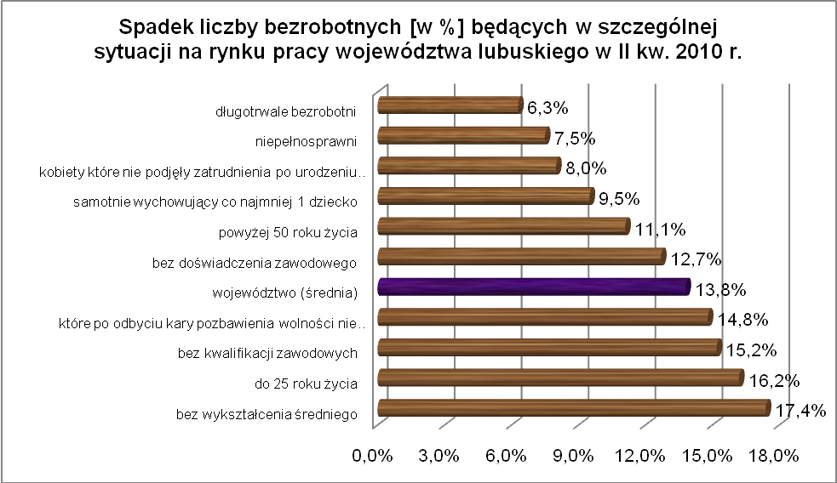

W okresie II kw. 2009 r. – II kw. 2010 r. odnotowano, w naszym województwie wzrost o 4,7% liczby zarejestrowanych bezrobotnych. W tym okresie odnotowano niewielki przyrost liczby zarejestrowanych bezrobotnych w trzech grupach osób będących w szczególnej sytuacji na rynku pracy: bez wykształcenia średniego – o 0,5%, do 25 roku życia – o 2,2% czy bez kwalifikacji zawodowych – o 2,6%. W pozostałych siedmiu grupach odnotowano wzrost liczby bezrobotnych powyżej średniej wzrostu dla województwa, największy wśród osób: które po odbyciu kary pozbawienia wolności nie podjęły zatrudnienia – o 19,5%, długotrwale bezrobotnych – o 18,2% czy niepełnosprawnych – o 15,4%.
Pozytywnym zjawiskiem jest sukcesywne zmniejszanie się udziału bezrobotnych pozostających powyżej 24 miesięcy bez pracy. Z drugiej strony wzrasta, we wszystkich grupach bezrobotnych będących w szczególnej sytuacji na rynku pracy, udział osób pozostających od 6 do 24 miesięcy bez pracy.
W okresie II kw. 2009 r. – II kw. 2010 r., w województwie lubuskim, udział osób bezrobotnych pozostających powyżej 24 miesięcy bez pracy zmniejszył się z 11,1% na koniec czerwca 2009 r., do 9,0% na koniec czerwca 2010 r. Wśród bezrobotnych będących w szczególnej sytuacji na rynku pracy:
- niższy od średniej wojewódzkiej udział bezrobotnych, pozostających powyżej 24 miesięcy bez pracy, odnotowano w trzech grupach osób:
→ do 25 roku życia – wśród nich 3,0% to bezrobotni powyżej 24 miesięcy bez pracy,
→ które po odbyciu kary pozbawienia wolności nie podjęły zatrudnienia – 6,1%,
→ bez doświadczenia zawodowego – 7,8%.
- wyższy od średniej wojewódzkiej udział bezrobotnych, pozostających powyżej 24 miesięcy bez pracy, odnotowano w siedmiu grupach osób:
→ bez wykształcenia średniego – wśród nich 10,0% to bezrobotni powyżej 24 miesięcy bez pracy,
→ bez kwalifikacji zawodowych – 10,6%,
→ niepełnosprawnych – 13,9%,
→ samotnie wychowujących co najmniej 1 dziecko do 18 roku życia – 12,5%,
→ powyżej 50 roku życia – 15,2%,
→ długotrwale bezrobotnych – 20,3%,
→ kobiet które nie podjęły zatrudnienia po urodzeniu dziecka – 20,7%.
Istotnym czynnikiem, utrudniającym znalezienie pracy, to często: niski poziom wykształcenia i brak stażu pracy. Największy odsetek bezrobotnych z wykształceniem gimnazjalnym i poniżej odnotowano wśród: osób bez kwalifikacji zawodowych – 78,7% oraz osób które po odbyciu kary pozbawienia wolności nie podjęły zatrudnienia – 59,3%, najmniejszy wśród młodzieży do 25 roku życia – 29,8% ogółu tej kategorii bezrobotnych.
Największy odsetek bezrobotnych bez stażu pracy odnotowano wśród: osób bez doświadczenia zawodowego – 80,5% oraz młodzieży do 25 roku życia – 56,6%, najmniejszy wśród osób powyżej 50 roku życia – 4,4% tej kategorii bezrobotnych.
Największy odsetek osób uprawnionych do otrzymywania zasiłku dla bezrobotnych odnotowano wśród osób powyżej 50 roku życia – 25,7% oraz osób niepełnosprawnych – 24,0% ogółu, najmniejszy był wśród osób bez doświadczenia zawodowego – 0,6% oraz osób długotrwale bezrobotnych – 1,9% ogółu tej kategorii bezrobotnych.
Wobec występującego bardzo dużego zróżnicowania w sytuacji poszczególnych kategorii bezrobotnych poddanych powyższej analizie, zasadne wydaje się dalsze konstruowanie przedsięwzięć dla poszczególnych kategorii, mając na względzie ich specyficzne cechy.

Bezrobotny do 25 roku życia – oznacza to bezrobotnego, który do dnia zastosowania wobec niego usług lub instrumentów rynku pracy nie ukończył 25 roku życia.
Długotrwale bezrobotny to bezrobotny pozostający w rejestrze powiatowego urzędu pracy łącznie przez okres ponad 12 miesięcy w okresie ostatnich 2 lat.
Bezrobotny powyżej 50 roku życia - oznacza to bezrobotnego, który do dnia zastosowania wobec niego usług lub instrumentów rynku pracy ukończył co najmniej 50 rok życia.
Bezrobotny bez kwalifikacji zawodowych to osoba nie posiadająca kwalifikacji do wykonywania jakiegokolwiek zawodu, poświadczonym dyplomem, świadectwem, zaświadczeniem instytucji szkoleniowej lub innym dokumentem uprawniającym do wykonywania zawodu.
Bezrobotni samotnie wychowujący co najmniej 1 dziecko do 18 roku życia, to osoba wychowująca co najmniej 1 dziecko w rozumieniu przepisów o podatku dochodowym od osób fizycznych.
Bezrobotny bez doświadczenia zawodowego – oznacza to bezrobotnego który wykonywał zatrudnienie oraz inną pracę zarobkową przez łączny okres poniżej 6 miesięcy.
Bezrobotny bez wykształcenia średniego – zaliczamy wszystkich bezrobotnych, którzy z uwagi na brak wykształcenia średniego pomimo posiadanego stażu pracy nie mogą znaleźć pracy.
Kobiety, które nie podjęły zatrudnienia po urodzeniu dziecka – zaliczamy wszystkie panie, które po urodzeniu dziecka nigdy nie powróciły na rynek pracy przez podjęcie zatrudnienia.
Do tej grupy zaliczamy zarówno te osoby, które po odbyciu kary pozbawienia wolności zarejestrowały się w urzędzie pracy w terminie 30 dni od dnia zwolnienia z aresztu lub zakładu karnego i nabyły zasiłek dla bezrobotnych po czym nie podjęły zatrudnienia oraz te osoby, które po odbyciu kary pozbawienia wolności nie zarejestrowały się w urzędzie pracy we wskazanym ustawą terminie i jednocześnie nie podjęły zatrudnienia w tym dniu.

